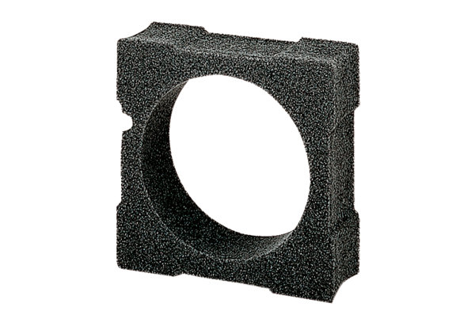Distanční rám ECA15-EMA16Obsah dodávky: 1 kusSortiment: A
Typové číslo: 0092.0251Výrobce: MAICO

